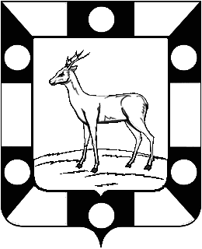
СОБРАНИЕ ПРЕДСТАВИТЕЛЕЙ ГОРОДСКОГО ПОСЕЛЕНИЯ ПЕТРА ДУБРАВА МУНИЦИПАЛЬНОГО РАЙОНА ВОЛЖСКИЙ
САМАРСКОЙ ОБЛАСТИ
Третьего созыва

РЕШЕНИЕ
15.06.2020 г. № 194

О внесении изменений в Правила землепользования и застройки
городского поселения Петра Дубрава муниципального района Волжский Самарской области

В соответствии с частью 3.3 статьи 33 Градостроительного кодекса Российской Федерации, пунктом 20 части 1 статьи 14 Федерального закона от 06.10.2003 № 131-ФЗ «Об общих принципах организации местного самоуправления в Российской Федерации», руководствуясь Уставом городского поселения Петра Дубрава муниципального района Волжский Самарской области, Собрание представителей городского поселения Петра Дубрава муниципального района Волжский Самарской области решило:
1. Внести в статью 53 Правил землепользования и застройки городского поселения Петра Дубрава муниципального района Волжский Самарской области, утвержденных решением Собрания представителей городского поселения Петра Дубрава муниципального района Волжский Самарской области от 24.12.2013 № 122, следующее изменение:
перечень основных видов разрешенного использования земельных участков и объектов капитального строительства территориальной зоны «Р4 Зона отдыха и туризма» дополнить видом разрешенного использования с кодом (числовым обозначением) 5.2.1 следующего содержания:

Наименование | Описание | Код (числовое обозначение)
«Туристическое обслуживание | Размещение пансионатов, туристических гостиниц, кемпингов, домов отдыха, не оказывающих услуги по лечению, а также иных зданий, используемых с целью извлечения предпринимательской выгоды из предоставления жилого помещения для временного проживания в них; размещение детских лагерей | 5.2.1»

2. Опубликовать настоящее решение в печатном средстве информации городского поселения Петра Дубрава «Голос Дубравы» в течение десяти дней со дня принятия.

3. Настоящее решение вступает в силу на следующий день после его официального опубликования.

Председатель Собрания представителей
городского поселения Петра Дубрава
муниципального района Волжский
Самарской области Л.Н. Ларюшина

Глава городского поселения Петра Дубрава
муниципального района Волжский
Самарской области В.А. Крашенинников

